Notre-Dame-Porte-de-l‘Aurore  1465 rue De Sève  Montréal, QC  H4E 2A8  (514) 766-5755  ausrosvartai@gmail.com | 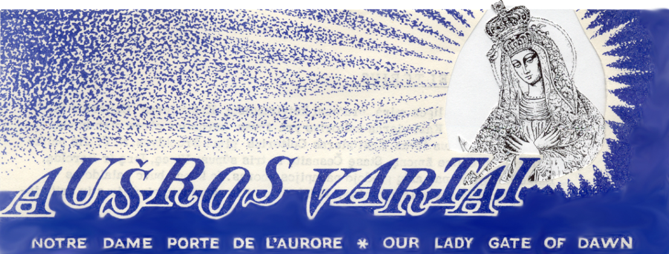

1 - oji Advento savaitė gruodžio 2 d. 2012 m. gruodžio 2 d. – gruodžio 9 d. Sekmadienis

Atliepiamoji psalmė: “ Mano širdis į tave, Viešpatie, kyla: išmokyk mane takais tavo eiti.”

Šią savaitę Šv. Mišios aukojamos:

Sekm. 2 d. 9:00 už Juozą Burbą - šeimos auka
10:00 Šventas Rožančius
10:30 už Marion Milerienę - vyro Alfonso auka
Pirm. 3 d. 10:00 už tėvus ir brolį - duktės ir sesers Juzefos auka
Antr. 4 d. 10:00 už Algį Lapiną - Hildos ir Zigmo Lapinų auka Treč. 5 d. 10:00 už šeimos mirusius - Natalijos Jakonienės auka Ketv. 6 d. 10:00 už Joną Valiulį - Givių šeimos auka . Penk. 7 d. 10:00 už Tėvą Juozą Aranauską - Zigmo ir Hildos Lapinų auka
Šešt. 8 d. 17:00 už Bronę Bunienę - Zigmo ir Hildos Lapinų auka .
Sekm. 9 d. 9:00 už Izidorių Gorį - šeimos auka
10:00 Šventas Rožančius . 10:30 už KLKM draugijos gyvas ir mirusias nares - KLKM draugijos Montrealio . skyriaus auka

Lapkričio 25 d. 2012, rinkliava 334.00 - žvakės 24.25

Parapijai aukojo:

390 dol. anoniminė auka
po 100 dol. Janet Balčiūnas, Vida ir Saulius Goriai
po 20 dol. J. Mališka, S.A. Staškevičiai, E.R. Verbylai
po 10 dol. S. Baršauskienė, Z.H. Lapinai, S.J. Naruševičiai, A. Rašytinienė, V.L. Stankevičiai, D. Staškevičienė
po 5 dol. J. Adams, E.C. Buguis, Mr. Mrs. V. Givis, Aleksas Piešina, P. Paulauskas, J.J. Rimeikis, L. Sušinskas, D. Urbanavičienė, A. Vaičekauskienė, V. Žitkus

Skelbimai

KLB Montrealio skyrius primena kad 10 dol. solidarumo įnašas bus atskaitytas iki gruodžio mėnesio 15 d. nuo tų Lito narių sąskaitų kurie pasirašė pervedimo sutikimą.

******

Šiais metais Bernelių Mišios mūsų bažnyčioje bus gruodžio 24 d. 10:30 val. nakties, ir po Mišių mūsų salėje bus tradicinės vaišės. Kviečiame visus parapijiečius ir jų šeimas dalyvauti.

******

Baltų Artistų Grupė rengia kalėdinį susirinkimą trečiadienį gruodžio 5 d. 19 val. mūsų salėje, ir tuo pačiu švenčia 10 metų veiklos. Visi meno mėgėjai ir jų draugai yra kviečiami dalyvauti.

******

Rūtos Klubas kviečia visus savo narius į kalėdinius pietus trečiadienį gruodžio 12 d. 12 val. mūsų salėje. Klubas nesusirinks gruodžio 19 d. ir 26 d., vėl pradės veiklą po naujų metų.

Meditacija

Senovės graikų šventyklose yra pavaizduotos moterys, ant savo galvų laikančios šventyklos stogą. Rodos, tokia sunki našta – stogas slegia jas, bet moterų laikysena rami, pilna pasitikėjimo ir nežemiško džiaugsmo.
Žvelgiant į visą menininko sukurtą ansamblį, matome kad autorius norėjo parodyti, kokia dvasinė stiprybė slypi moteryje, ir kad našta, tenkanti jos daliai, jos nesugniuždo, o atvirkščiai – padeda jai surasti savo pašaukimą: būti šeimos dvasios nešėja.
Iš kokio šaltinio semiasi švelnumo, kantrybės, pasiaukojimo ir meilės mūsų gerosios motinos ? Kas jas palaiko, moko, veda sudėtingu motinystės keliu ? Iš dieviškojo meilės šaltinio šeimos motina semiasi tikėjimo, aukos ir šventumo dvasios. Tikroji šeimos motina ant savo pečių neša visa, kas šventa, visa, ko laikas nepajėgė nusinešti užmarštin. Todėl krikščionė motina kartu su apaštalu Paulium taria: „ Aš visa galiu tame, kuris mane stiprina “ Fil 4,13.
Sunkią valandą motinų žvilgsnis nukrypsta į Dievo Motiną. Juo sunkesnė našta spaudžia motinos pečius, sielą slegia neviltis, tuo labiau jaučiama Mergelės Marijos artuma. Marija pasiima dalį tos sunkios, motinos širdį slegiančios naštos ir savo šventa meile bei globa apgaubia šeimą. Ji nepaliaujamai rūpinasi kiekvienu, kuris jos šaukiasi ir prašosi užtariamas. Motinos su viltimi ir pasitikėjimu kreipiasi į Mariją: Užstok prieš Aukščiausią Tu žmogų menkiausią...

